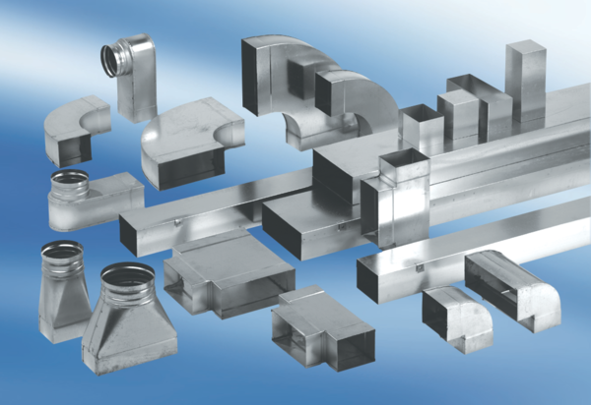Вставной соединитель для фасонных деталей SVF70/170Комплект поставки: 1 штукАссортимент: К
Номер артикула: 0055.0566Изготовитель: MAICO

